6 семестр 2 тест.

1.Принцип действия асинхронной машины в самом общем виде состоит в следующем?

1)Один из элементов машины - ротор используется для создания движущегося с определенной скоростью магнитного поля, а в замкнутых проводящих пассивных контурах другого элемента - статора наводятся ЭДС, вызывающие протекание токов и образование сил (моментов) при их взаимодействии с магнитным полем;(-)
2)Один из элементов машины - статор используется для создания неподвижного магнитного поля, а в замкнутых проводящих пассивных контурах другого элемента - ротора наводятся ЭДС, вызывающие протекание токов и образование сил (моментов) при их взаимодействии с магнитным полем; (-)
3)Один из элементов машины - статор используется для создания движущегося с определенной скоростью магнитного поля, а в замкнутых проводящих пассивных контурах другого элемента - ротора наводятся ЭДС, вызывающие протекание токов и образование сил (моментов) при их взаимодействии с магнитным полем; (+)
4)Один из элементов машины - ротор используется для создания неподвижного магнитного поля, а в замкнутых проводящих пассивных контурах другого элемента - статора наводятся ЭДС, вызывающие протекание токов и образование сил (моментов) при их взаимодействии с магнитным полем; (-)

2:Принцип действия какого электрического двигателя отображает рисунок?
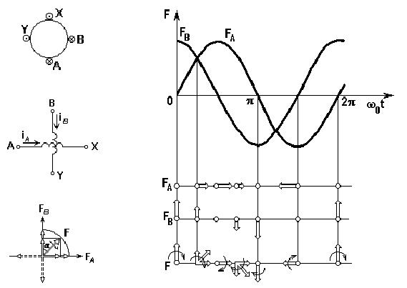

1)Синхронного двигателя;(-)
2) Асинхронного двигателя; (+)
3)Двигателя постоянного
тока независимого возбуждения; (-)
4)Двигателя постоянного тока последовательного возбуждения; (-)

3.При математическом описании процессов в асинхронной машине обязательно учитывается?

1)Все напряжения, токи, потокосцепления - постоянные величины, взаимодействуют движущиеся контуры, взаимное расположение которых изменяется в пространстве;(-)
2)Все напряжения, токи, потокосцепления - переменные величины, взаимодействуют движущиеся контуры, взаимное расположение которых изменяется в пространстве;(+)
3)Все напряжения, токи, потокосцепления - переменные величины, взаимодействуют неподвижные контуры, взаимное расположение которых не изменяется в пространстве;(-)
4)Все напряжения, токи, потокосцепления - постоянные величины, взаимодействуют неподвижные контуры, взаимное расположение которых не изменяется в пространстве;(-)

4.При математическом описании процессов в асинхронной машине обязательно учитывается?

1)Магнитный поток линейно связан с намагничивающим током;(-)
2)Активные сопротивления роторной цепи не зависят от частоты;(-)
3)Сопротивления всех цепей не зависят от температуры;(-)
4)Магнитный поток нелинейно связан с намагничивающим током, активные сопротивления роторной цепи зависят от частоты, сопротивления всех цепей зависят от температуры; (+)

5*Как определяется модуль вектора результирующей магнитодвижущей силы в простой модели асинхронного двигателя?

1) (-)
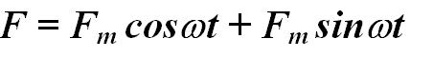
2)(+)
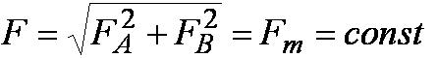

3)(-)
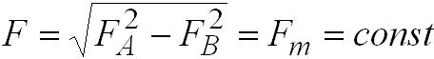
4)(-)
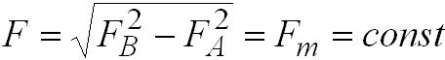

6*В общем случае для асинхронной машины, имеющей Р пар полюсов (Р=1,2,3,...) при частоте питания f₁, синхронная угловая скорость (скорость поля) определится выражением?

1) (+)
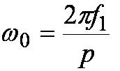
2)(-)
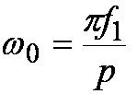
3)(-)
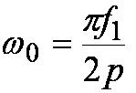
4)(-)
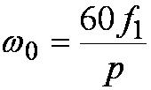

7*Из какого условия определяется фаза модуля вектора результирующей магнитодвижущей силы при рассмотрении принципа получения движущегося магнитного поля в асинхронном двигателе?

1)(-)
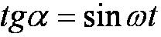
2)(-)
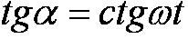

3)(+)
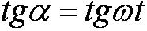
4)(-)
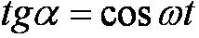

8*Какие значения может принимать синхронная частота вращения асинхронного двигателя при питании от сети f₁=50Гц, в зависимости от конструкции машины?

1)(-)
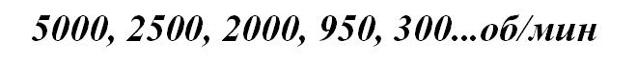
2)(-)

3)(-)
4)(+)
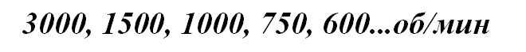

9:Приведенное выражение уравновешивает приложенное к статору асинхронного двигателя напряжение и называется?

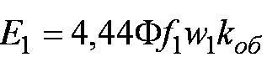
1)ЭДС вращения; (-)
2)ЭДС самоиндукции;(+)
3) ЭДС взаимной индукции; (-)
4)ЭДС;(-)
10:Идеализированная модель, векторная диаграмма и кривая намагничивания какой электрической машины представлены на рисунке?

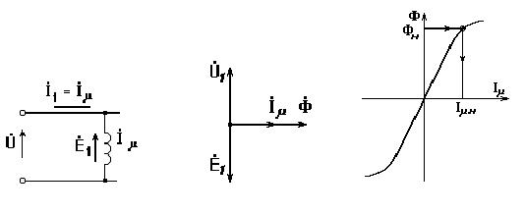
1)Синхронной машины; (-)
2)Машины постоянного тока с независимым возбуждением; (-)
3)Асинхронной машины; (+)
4)Машины постоянного тока с последовательным возбуждением; (-)

11*Каким выражением приблизительно оценивается магнитный поток асинхронной машины?(2)

- (-) 2) (+)
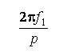

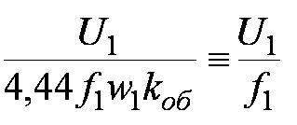

3) (-)
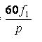

4) (-)
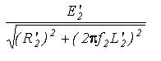

12*При нагружении вала асинхронного двигателя отличие его угловой скорости от угловой скорости вращения поля принято характеризовать скольжением?

1) (-)
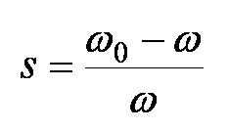
2) (+)
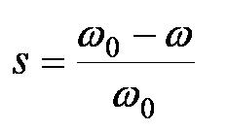

3) (-)
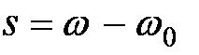

4) (-)
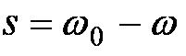

13:Приведенное на рисунке выражение определяет?

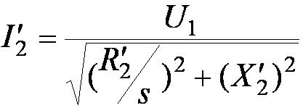

1)Ток в роторной цепи асинхронного двигателя; (+)
2)Ток в цепи статора асинхронного двигателя; (-)
3)Ток в цепи статора синхронного двигателя; (-)
4)Ток намагничивания асинхронного двигателя;(-)

14:На рисунке приведена?

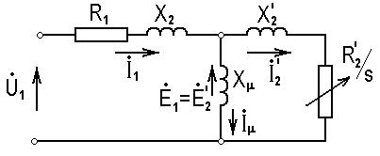

1)Схема замещения фазы синхронного двигателя; (-)
2)Схема замещения фазы асинхронного двигателя; (+)
3)Эквивалентная схема замещения машины постоянного тока независимого возбуждения;(-)
4)Эквивалентная схема замещения машины постоянного тока последовательного возбуждения;(-)

15:Характеристики какой электрической машины приведены на рисунке?

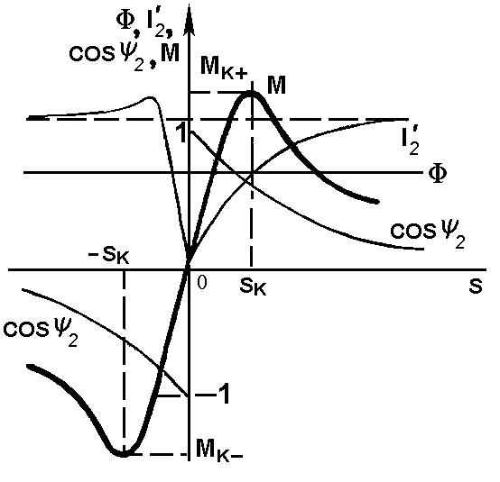
1)Характеристики синхронной машины;(-)
2)Характеристики синхронного двигателя; (-)
3)Характеристики машины постоянного тока; (-)
4)Характеристики асинхронной машины; (-)

16*На каком из рисунков приведено уравнение механической характеристики асинхронного двигателя?

3) (-)
1) (+)
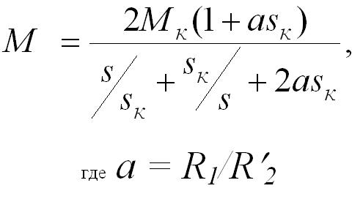
2) (-)
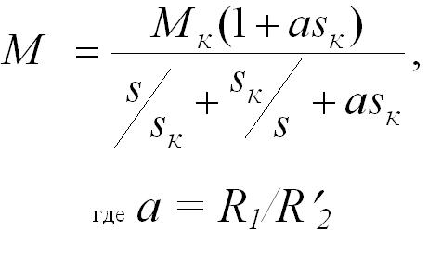
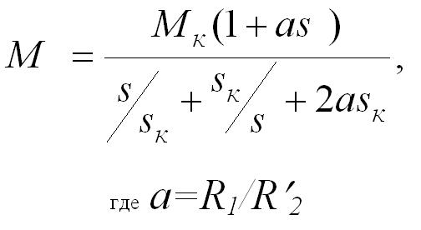
4) (-)
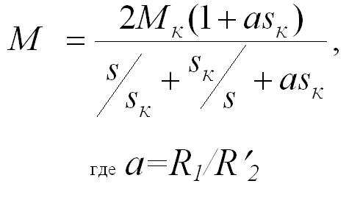

17*На каком из рисунков приведено уравнение механической характеристики асинхронного двигателя на рабочем участке?

1) (-)
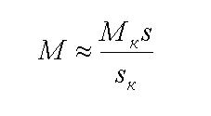
2) (-)
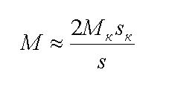

3) (-)
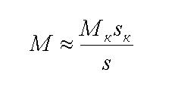
4) (+)

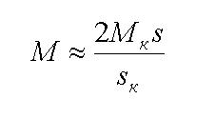

18:Энергетические режимы какого электропривода приведены на рисунке?

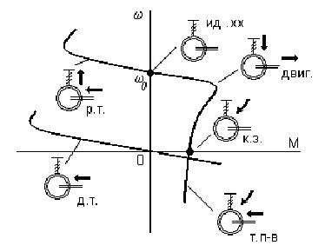
1) Синхронного электропривода; (-)
2)Электропривода постоянного тока независимого возбуждения;(-)
3)Электропривода постоянного тока последовательного возбуждения;(-)
4)Асинхронного электропривода;(+)
19:Какие энергетические режимы электропривода приведены на рисунке?

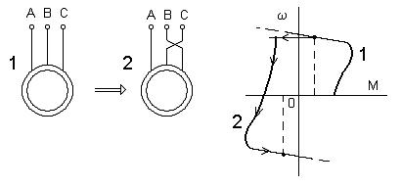
- Рекуперативное торможение
асинхронного электропривода;(-)
2)Динамическое торможение асинхронного электропривода; (-)
3)Торможение асинхронного электропривода в режиме противовключения с последующим реверсом; (+)
4)Торможение противовключением электропривода постоянного тока; (-)

20.При ненасыщенной асинхронной машине?

1)Критическое скольжение в режиме динамического торможения существенно больше критического скольжения в двигательном режиме;(-)
2)Критическое скольжение в режиме динамического торможения существенно меньше критического скольжения в двигательном режиме;(+)
3)Критическое скольжение в режиме динамического торможения равно критическому скольжению в двигательном режиме;(-)
4)Критическое скольжение в режиме динамического торможения равно нулю;(-)

21*Каким выражением определяется мощность на валу электрического двигателя?

1)(-)
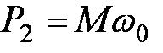
2)(+)
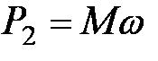

3) (-)
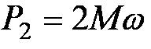
4) (-)
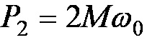

22*Каким выражением определяется электромагнитная мощность асинхронной машины?

1) (+)
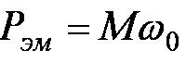
2) (-)
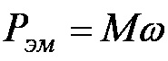

3) (-)
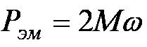
4) (-)
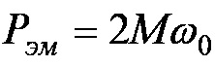

23:Чему равна величина электромагнитного вращающего момента асинхронного двигателя при скольжении S=0?

1)Бесконечности; (-)
2)Критическому моменту М_{к+}; (-)
3)Нулю;(+)
4)Единице;(-)
24:Чему равна величина электромагнитного вращающего момента асинхронного двигателя при скольжении S=1?

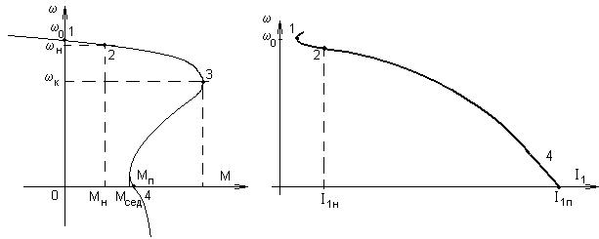

1)Нулю; (-)
2)От нуля до критического момента М_{к}; (-)
3)От нуля до седлового момента М_{сед}; (-)
4)От нуля до пускового момента М_{п}; (+)

25:Чему равна величина тока ротора асинхронного двигателя при скольжении S=0?

1)Нулю;(+)
2) Бесконечности; (-)
3)Предельному значению; (-)
4)Не зависит от скольжения;(-)

26:Чему равна величина тока ротора асинхронного двигателя при скольжении S, стремящимся по абсолютной величине к бесконечности?

1) Стремится к нулю; (-)
2)Стремится к бесконечности;(-)
3)Стремится к своему предельному значению;(-)
4)Не зависит от скольжения;(+)

27.Чему равна величина угловой скорости вращения ротора асинхронного двигателя при скольжении S=1?

1)Бесконечности;(-)
2)Угловой скорости вращающегося магнитного поля (синхронной скорости);(-)
3)Нулю;(+)
4)Единице;(-)

28.Чему равна величина угловой скорости вращения ротора асинхронного двигателя при скольжении S=0?

1)Бесконечности;(-)
2)Угловой скорости вращающегося магнитного поля (синхронной скорости);(+)
3)Нулю;(-)
4)Единице;(-)

29*Угловая скорость вращения ротора асинхронного двигателя при рекуперативном торможении?
3) (-)
1)(+)
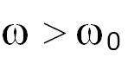
2)(-)
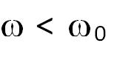
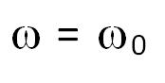
4) (-)
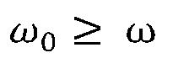

30*Каким выражением определяется перегрузочная способность асинхронного двигателя при известных значениях: пускового (I_{1п}) и номинального (I_{1ном}) токов; электромагнитного (М), пускового (М_{п}),критического (М_{к}) и номинального (М_{ном}) моментов; угловой скорости вращения ротора?

- (-) 3)(+)

2)(-)
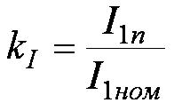

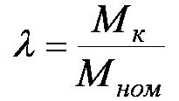

4)(-)
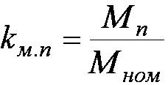

31:Схема какого электропривода приведена на рисунке?

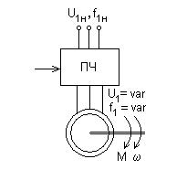
1)Электропривода постоянного тока;(-)
2)Вентильно-индукторного электропривода;(-)
3)Частотно-регулируемого асинхронного электропривода; (+)
4)Синхронного электропривода;(-)

32:Схема какого электропривода приведена на рисунке?

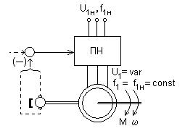
1)Электропривода постоянного тока, замкнутого по скорости;(-)
2)Схема асинхронного электропривода с параметрическим регулированием;(+)
3)Вентильно-индукторного электропривода;(-)
4)Синхронного электропривода;(-)

33:Механические характеристики какого электропривода приведены на рисунке?

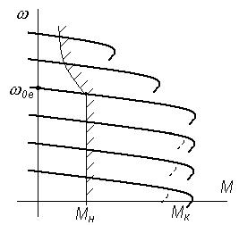
1)Частотно-регулируемого асинхронного электропривода;(+)
2)Асинхронного электропривода с параметрическим регулированием;(-)
3)Вентильно-индукторного электропривода;(-)
4)Синхронного электропривода;(-)

34*Величина скольжения асинхронного двигателя в режиме динамического торможения?

1) (-)
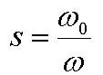
2)(-)
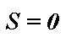

3)(+)
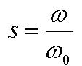
4) (-)
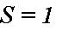

35:Механические характеристики какого электропривода приведены на рисунке?

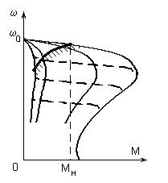
1)Асинхронного электропривода с параметрическим регулированием; (+)
2)Вентильно-индукторного электропривода;(-)
3)Синхронного электропривода;(-)
4)Частотно-регулируемого асинхронного электропривода;(-)

36:Естественные характеристики какого электропривода приведены на рисунке?

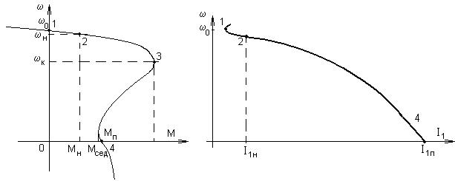

1)Асинхронного электропривода с фазным ротором; (-)
2)Электропривода с двигателем постоянного тока; (-)
3)Синхронного электропривода;(-)
4)Асинхронного электропривода с короткозамкнутым ротором;(+)

37:Схема какого электропривода приведена на рисунке?

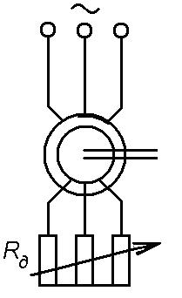

1)Асинхронного электропривода с короткозамкнутым ротором;(-)
2)Асинхронного электропривода с фазным ротором;(+)
3)Вентильно-индукторного электропривода;(-)
4)Синхронного электропривода; (-)

38:Характеристики какого электропривода приведены на рисунке?

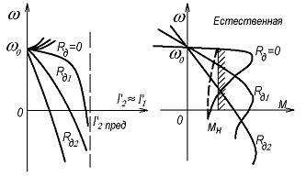
1)Асинхронного электропривода с фазным ротором;(+)
2)Электропривода с двигателем постоянного тока;(-)
3)Синхронного электропривода;(-)
4)Асинхронного электропривода с короткозамкнутым ротором;(-)
39:Каким образом изменится критическое скольжение асинхронного электропривода при параметрическом регулировании его скорости?

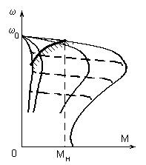
1)Увеличится;(-)
2)Остаётся неизменным;(+)
3)Уменьшится;(-)
4)Критического скольжения не существует для данного вида регулирования скорости;(-)

40:Каким образом изменится критический момент асинхронного электропривода при параметрическом регулировании его скорости?

1) Увеличится; (-)
2)Остаётся неизменным;(-)
3)Уменьшится;(+)
4)Критического момента не существует для данного вида регулирования скорости; (-)

41:Каким образом изменится критический момент асинхронного электропривода при частотном регулировании его скорости?

1)Увеличится;(-)
2)Остаётся неизменным при повышении частоты питающего напряжения и возрастает при её уменьшении;(-)
3)Остаётся неизменным при уменьшении частоты питающего напряжения и уменьшается при её повышении;(+)
4)Остаётся неизменным как при уменьшении частоты питающего напряжения так и при её повышении;(-)

42*Величина потерь в роторной цепи асинхронного электропривода при М=const?

1) (-)
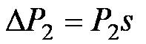
2) (+)
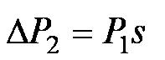

3) (-)
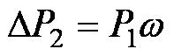
4) (-)

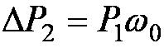

43:Схема и характеристики какого электропривода приведены на рисунке?

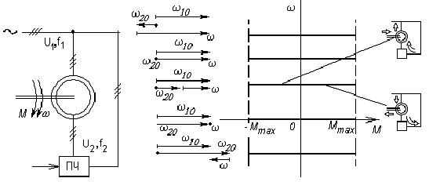

1)Частотно-регулируемого асинхронного электропривода;(-)
2)Асинхронного электропривода с параметрическим регулированием;(-)
3)Машино-вентильного каскада; (-)
4)Асинхронного электропривода с машиной двойного питания;(+)

44:Схема и характеристики какого электропривода приведены на рисунке?

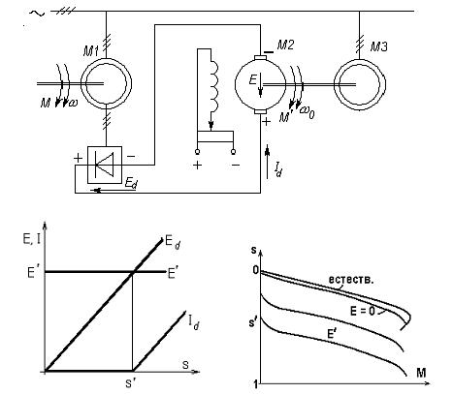
1)Частотно-регулируемого асинхронного электропривода;(-)
2)Асинхронного электропривода с параметрическим регулированием;(-)
3)Машино-вентильного каскада;(+)
4)Асинхронного электропривода с машиной двойного питания;(-)

45:На рисунке приведена эквивалентная схема замещения и векторная диаграмма (неявнополюсной машины без учёта активного сопротивления обмотки)?

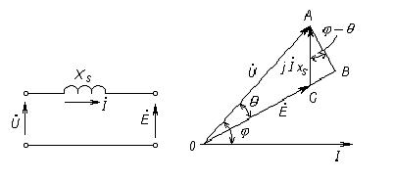
1)Фазы синхронного двигателя;(+)
2)Фазы асинхронного двигателя;(-)
3)Машины постоянного тока независимого возбуждения;(-)
4)Машины постоянного тока последовательного возбуждения;(-)

46:Характеристики какой электрической машины приведены на рисунке?
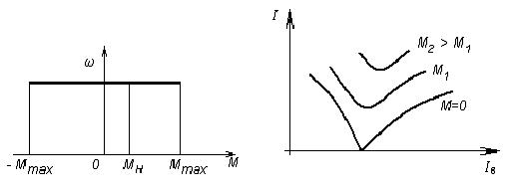

1)Асинхронной машины с короткозамкнутым ротором;(-)
2)Асинхронной машины с фазным ротором;(-)
3)Машины постоянного тока;(-)
4)Синхронной машины;(+)

47:Величина электромагнитного момента?

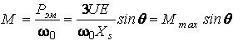
1)Асинхронной машины с короткозамкнутым ротором;(-)
2)Асинхронной машины с фазным ротором; (-)
3)Синхронной машины; (+)
4)Машины постоянного тока;(-)

48.Статор используется для создания вращающегося магнитного поля. Ротор выполнен в виде электромагнита, питаемого через кольца и щетки от источника постоянного напряжения (или в виде конструкции из постоянных магнитов). Магнит увлекается полем, движется синхронно с ним, связанный “магнитной пружиной”, отставая или опережая на угол, зависящий от электромагнитного момента?

1)Асинхронная машина с фазным ротором;(-)
2)Синхронная машина;(+)
3)Асинхронная машина с короткозамкнутым ротором;(-)
4)Машина постоянного тока;(-)

49:На рисунке приведена схема?

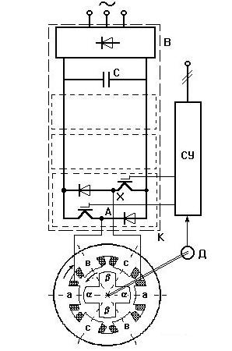
1)Вентильно-индукторного электропривода;(+)
2) Машино-вентильного каскада;(-)
3) Постоянного тока независимого возбуждения;(-)
4)Постоянного тока последовательного возбуждения;(-)

50:На рисунков приведена?
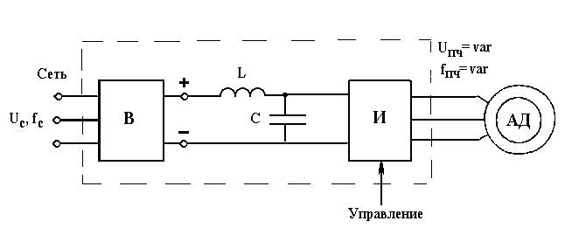

1)Типовая схема асинхронного электропривода с преобразователем напряжения;(-)
2)Типовая схема асинхронного электропривода с машиной двойного питания;(-)
3)Типовая схема асинхронного электропривода с преобразователем частоты;(+)
4)Типовая схема вентильно-индукторного электропривода;(-)

51:На рисунке приведены схемы и диаграмма напряжений циклоконвертора, который является?(4)

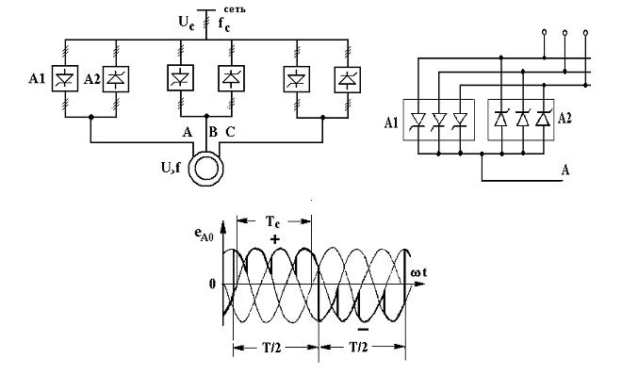

1)Автономным инвертором напряжения
с широтно-импульсной модуляцией;(-)

2)Автономным инвертором тока;(-)
3)Тиристорным регулятором напряжения;(-)

4)Преобразователем частоты с непосредственной связью;(+)

52:На рисунке приведены схемы и диаграмма напряжений устройства, которое является?(1)
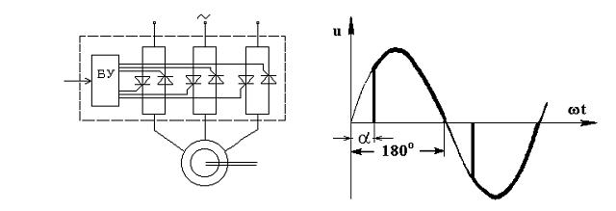

1) Тиристорным регулятором напряжения;(+)
2) Автономным инвертором напряжения с широтно-импульсной модуляцией;(-)
3) Автономным инвертором тока;(-)
4) Преобразователем частоты с непосредственной связью;(-)

